ПРОЕКТ
РОССИЙСКАЯ ФЕДЕРАЦИЯ

СОБРАНИЕ ПРЕДСТАВИТЕЛЕЙ

СЕЛЬСКОГО ПОСЕЛЕНИЯ АВАНГАРД

муниципального района Алексеевский Самарской области

четвертого созыва
Россия, 446643, Самарская область, Алексеевский район, п.Авангард, ул. Советская, 11
т. (846-71) 4-81-33, 4-81-35

РЕШЕНИЕ
От «__»_____ 2021г. № ___

О внесении изменений в Решение Собрания представителей сельского поселения Авангард от 20.11.2017 г. №74 «Об утверждении муниципальной программы «Комплексное развитие транспортной инфраструктуры сельского поселения Авангард на период 2017-2027гг.»

Руководствуясь Федеральным законом от 06.10.2003г. №131-ФЗ «Об общих принципах организации местного самоуправления в Российской Федерации», Постановлением Правительства Российской Федерации от 25 декабря 2015 года №1440 «Об утверждении требований к программам комплексного развития транспортной инфраструктуры поселений, городских округов», руководствуясь Уставом сельского поселения Авангард муниципального района Алексеевский Самарской области,
Собрание представителей сельского поселения Авангард

РЕШИЛО:

1.Внести в Решение Собрания представителей сельского поселения Авангард муниципального района Алексеевский Самарской области от 20.11.2017 г. №74 «Об утверждении муниципальной программы «Комплексное развитие транспортной инфраструктуры сельского поселения Авангард на период 2017-2027гг.» следующие изменения:
1.1. В наименовании решения слова «на период 2017-2027гг» заменить словами «на период 2021-2033гг»;
1.2. Муниципальную программу «Комплексное развитие транспортной инфраструктуры сельского поселения Авангард на период 2021-2033гг.» изложить в новой редакции (прилагается).
2.Опубликовать данное Решение в газете «Авангард» и на официальном сайте Администрации сельского поселения Авангард муниципального района Алексеевский Самарской области: http://admavangard.ru/.
3. Разместить настоящее решение и Программу «Комплексное развитие транспортной инфраструктуры сельского поселения Авангард» в новой редакции во ФГИС ТП.
4.Настоящее Решение вступает в силу со дня его официального опубликования.

Глава сельского
поселения Авангард Н.А.Зотов

Председатель Собрания представителей
сельского поселения Авангард М.М.Гамбаров

Утверждена
Решением Собрания представителей
сельского поселения Авангард
муниципального района Алексеевский
Самарской области от 20.11.2017г. №74
(в ред. от «__»____.2021 г.№__)
.

ПРОГРАММА КОМПЛЕКСНОГО РАЗВИТИЯ ТРАНСПОРТНОЙ ИНФРАСТРУКТУРЫ

СЕЛЬСКОГО ПОСЕЛЕНИЯ АВАНГАРД МУНИЦИПАЛЬНОГО РАЙОНА АЛЕКСЕЕВСКИЙ
САМАРСКОЙ ОБЛАСТИ
на 2021 год и период до 2033 года

ВВЕДЕНИЕ
Программа комплексного развития транспортной инфраструктуры (далее – Программа) сельского поселения Авангард муниципального района Алексеевский Самарской области (далее с.п.Авангард) разработана в соответствии с Федеральным законом от 06.10.2003 г. № 131 - ФЗ «Об общих принципах организации местного самоуправления в Российской Федерации» и Постановлением Правительства РФ от 25.12.2015 г. № 1440 «Об утверждении требований к программам комплексного развития транспортной инфраструктуры поселений, городских округов».
Разработка настоящей Программы обусловлена необходимостью определить приоритетные по социальной значимости стратегические линии устойчивого развития с.п.Авангард - доступные для потенциала территории, адекватные географическому, демографическому, экономическому, транспортному потенциалу, перспективные и актуальные для социума поселения.
Комплексная программа транспортного развития с.п.Авангард на 2021 год и на период до 2033 года (далее - Программа) описывает действия органов местного самоуправления, направленные на развитие поселения, улучшение качества жизни и безопасности населения.
Программа представляет собой систему целевых ориентиров транспортного развития с.п.Авангард, а также увязанный по целям, задачам, ресурсам и срокам реализации комплекс мероприятий, обеспечивающих эффективное решение ключевых проблем и достижение стратегических целей.
Программа направлена на обеспечение надежного и устойчивого функционирования транспортной инфраструктуры с.п.Авангард, развитие современной транспортной инфраструктуры, обеспечивающей повышение доступности и безопасности услуг транспортного комплекса для населения поселения, снижение износа объектов транспортной инфраструктуры, повышение экологической безопасности здоровья и качественного уровня жизни.
Основными целями программы являются:
- обеспечение безопасности, качества и эффективности транспортного обслуживания населения, а также юридических лиц и индивидуальных предпринимателей, осуществляющих экономическую деятельность (далее субъекты экономической деятельности) на территории муниципального образования;
- обеспечение доступности объектов транспортной инфраструктуры для населения и субъектов экономической деятельности в соответствии с нормативами градостроительного проектирования поселения;
- развитие транспортной инфраструктуры в соответствии с потребностями населения в передвижении, субъектов экономической деятельности - в перевозке пассажиров и грузов на территории муниципального образования;
- развитие транспортной инфраструктуры, сбалансированное с градостроительной деятельностью в муниципальном образовании;
- обеспечение условий для управления транспортным спросом;
- создание приоритетных условий для обеспечения безопасности жизни и здоровья участников дорожного движения по отношению к экономическим результатам хозяйственной деятельности;
- создание приоритетных условий движения транспортных средств общего пользования по отношению к иным транспортным средствам;
- условия для пешеходного и велосипедного передвижения населения;
- эффективность функционирования действующей транспортной инфраструктуры.

Для достижения целей необходимо решить следующие задачи:
- выполнение комплекса работ по поддержанию, оценке надлежащего технического состояния, а также по организации и обеспечению безопасности дорожного движения на автомобильных дорогах общего пользования и искусственных сооружений на них (содержание дорог и сооружений на них);
- выполнение комплекса работ по восстановлению транспортно-эксплуатационных характеристик автомобильных дорог, при выполнении которых не затрагиваются конструктивные и иные характеристики надежности и безопасности (ремонт дорог);
- выполнение комплекса работ по замене или восстановлению конструктивных элементов автомобильных дорог, дорожных сооружений и их частей, выполнение которых осуществляется в пределах установленных допустимых значений и технических характеристик класса и категории автомобильных дорог и при выполнении которых затрагиваются конструктивные и иные характеристики надежности и безопасности (капитальный ремонт дорог и сооружений на них);
- подготовка проектной документации на строительство, реконструкцию, капитальный ремонт автомобильных дорог общего пользования и искусственных сооружений на них;
- увеличение протяженности, изменение параметров автомобильных дорог общего пользования, ведущее к изменению класса и категории автомобильной дороги (строительство или реконструкция дорог и искусственных сооружений на них);
- строительство объектов обслуживания автотранспорта;
- реконструкция и строительство искусственных дорожных сооружений;
- строительство объектов для постоянного и временного хранения автотранспорта;
- подключение территории новой жилой застройки к существующему общественному транспорту.
Бюджетные средства, направляемые на реализацию программы, должны быть предназначены для реализации проектов модернизации объектов транспортной инфраструктуры и дорожного хозяйства, связанных с ремонтом, реконструкцией существующих объектов, а также со строительством новых объектов.
Поскольку мероприятия Программы, связанные с содержанием, ремонтом и капитальным ремонтом, носят постоянный, непрерывный характер, и финансирование мероприятий Программы зависят от возможности областного бюджета и бюджета сельского поселения Авангард, то в пределах срока действия Программы этапы реализации мероприятий Программы могут ежегодно корректироваться и дополняться, в зависимости от складывающейся ситуации, изменения внутренних и внешних условий.

1 ПАСПОРТ ПРОГРАММЫ
Наименование Программы: | Программа комплексного развития транспортной инфраструктуры сельского поселения Авангард муниципального района Алексеевский Самарской области на 2021 год и период до 2033 года
Основание для разработки Программы: | Градостроительный Кодекс Российской Федерации;  Генеральный план сельского поселения Авангард;  Федеральный Закон от 06.10.2003 г. № 131-ФЗ «Об общих принципах организации местного самоуправления в Российской Федерации»;
 | Постановление Правительства РФ от 25 декабря 2015 г. N 1440 "Об утверждении требований к программам комплексного развития транспортной инфраструктуры поселений, городских округов"
Заказчик Программы: | Администрация сельского поселения Авангард муниципального района Алексеевский Самарской области
Местонахождение Заказчика Программы: | Самарская область, Алексеевский район, п.Авангард, ул.Советская, д.11
Разработчик Программы: | Администрация сельского поселения Авангард муниципального района Алексеевский Самарской области
Местонахождение Разработчика Программы: | Самарская область, Алексеевский район, п.Авангард, ул.Советская, д.11
Цели и задачи Программы | Создание условий для устойчивого функционирования транспортной системы сельского поселения Авангард, повышение уровня безопасности движения.
Задачи Программы: | Создание правовых, организационных и институциональных условий для перехода к устойчивому развитию поселения, эффективной реализации полномочий органов местного самоуправления;
 | Безопасность, качество и эффективность транспортного обслуживания населения на территории сельского поселения Авангард;
 | Доступность объектов транспортной инфраструктуры для населения сельского поселения Авангард;
 | Развитие транспортной инфраструктуры сельского поселения в соответствии с потребностями населения в передвижении (транспортный спрос);
 | Создание приоритетных условий для обеспечения безопасности жизни и здоровья участников дорожного движения по отношению к экономическим результатам хозяйственной деятельности;

Задачи Программы: | Создание приоритетных условий движения транспортных средств общего пользования по отношению к иным транспортным средствам
Сокращение количества лиц, погибших в результате дорожно-транспортных происшествий, снижение тяжести травм в дорожно-транспортных происшествиях;
Эффективность функционирования действующей транспортной инфраструктуры
Целевые показатели Программы* | Доля протяженности автомобильных дорог общего  пользования местного значения, соответствующих нормативным требованиям к транспортно-эксплуатационным показателям;  Доля протяженности автомобильных дорог общего пользования местного значения, не отвечающих нормативным требованиям, в общей протяженности автомобильных дорог общего пользования местного значения;  Протяженность пешеходных дорожек;  Протяженность велосипедных дорожек;  Обеспеченность постоянной круглогодичной связи с сетью автомобильных дорог общего пользования по дорогам с твердым покрытием;  Количество дорожно-транспортных происшествий из-за сопутствующих дорожных условий на сети дорог федерального, регионального и межмуниципального значения;  Обеспеченность транспортного обслуживания населения.
Срок и этапы реализации Программы: | Программа реализуется в период с 2021 по 2033 годы.
Объемы и источники финансирования мероприятий Программы** | Внебюджетные источники;  Бюджетные средства всех уровней.
Ожидаемые результаты реализации Программы | Транспортная система, обеспечивающая стабильное развитие сельского поселения Авангард;  Своевременная система обеспечения безопасности дорожного движения на автомобильных дорогах общего пользования и улично-дорожной сети населенных пунктов сельского поселения Авангард
* Мероприятия и целевые показатели (индикаторы), предусмотренные программой, рассчитаны на первые 5 лет с разбивкой по годам, а на последующий период (до окончания срока действия программы) - без разбивки по годам.
** Объемы средств областного бюджета и бюджета поселения для финансирования Программы носят прогнозный характер и подлежат ежегодной корректировке в соответствии с областным законом об областном бюджете и с решением Собрания представителей сельского поселения Авангард о бюджете сельского поселения на соответствующий финансовый год.

2 ХАРАКТЕРИСТИКА СУЩЕСТВУЮЩЕГО СОСТОЯНИЯ ТРАНСПОРТНОЙ ИНФРАСТРУКТУРЫ

2.1 Положение сельского поселения Авангард в структуре пространственной организации Самарской области
Муниципальный район Алексеевский расположен в юго-востоке Самарской области.
Административно-территориальное деление района представлено 5 сельскими поселениями.
Административная территория муниципального района Алексеевский составляет 189087 га. Район состоит из 27 населенных пунктов, объединенных в 5 поселений, одним из которых является сельское поселение Авангард, включающее поселок Авангард.
Сельское поселение Авангард расположено на территории Алексеевского района.
Сельское поселение Авангард граничит: на западе – с сельским поселением Зуевка, с сельским поселением Семёновка муниципального района Нефтегорский; на севере – с сельским поселением Виловатое муниципального района Богатовский, на востоке – с сельским поселением Гвардейцы муниципального района Борский , с сельским поселением Герасимовка муниципального района Алексеевский, на юге – с сельским поселением Алексеевка муниципального района Алексеевский.
В состав сельского поселения входят населённые пункты:
- поселок Авангард - административный центр;
- село Антоновка,
- село Павловка,
- село Осиповка.
- посёлок Седыши
- посёлок Первокоммунарский
.
Согласно закону Самарской области от 04.02.2005 № 6-ГД «Об образовании сельских поселений в пределах муниципального района Алексеевский Самарской области, наделении их соответствующим статусом и установлении их границ» (с учетом изменений установленные Законом Самарской области от 11.10.2010 №106-ГД «О внесении изменений в законодательные акты Самарской области, устанавливающие границы муниципальных образований Самарской области»), наделении их соответствующим статусом и установлении их границ» установлены границы сельского поселения Авангард.
Карта границ населенных пунктов, входящих в состав сельского поселения Авангард представлена на Рис.2

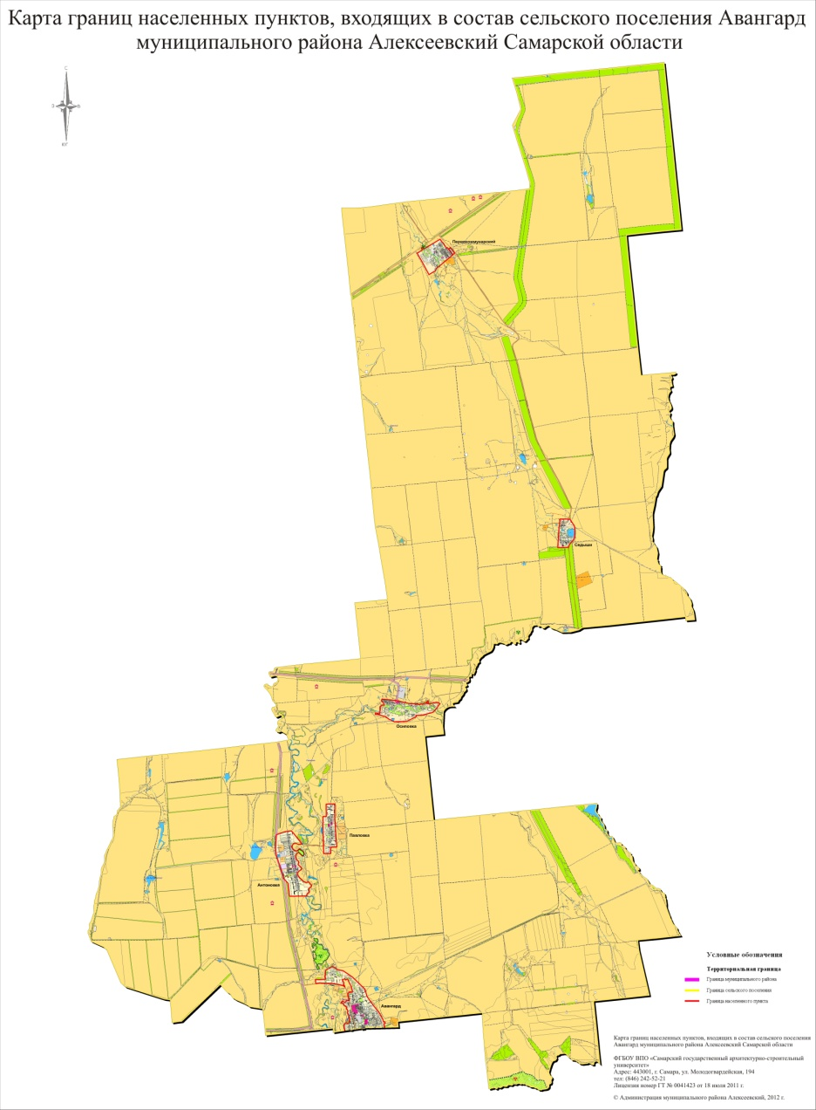
Общая площадь территории сельского поселения Авангард составляет –38230 га.
Сельское поселение Авангард расположено в на севере муниципального района Алексеевский Самарской области. Административным центром поселения является поселок Авангард, расположенный у южной границы сельского поселения, на реке Съезжая. Ниже по течению реки расположены сёла Антоновка и Павловка. В центральной части сельского поселения находится село Осиповка, в восточной- посёлок Седыши, у северной границы- посёлок Первокоммунарский.
В границах сельского поселения Авангард расположено шесть населенных пункта: поселок Авангард - административный центр; село Антоновка, село Павловка, село Осиповка, посёлок Седыши, посёлок Первокоммунарский.
Поселок Авангард имеет вытянутую форму с юга на север, при чем северная часть довольно узкая, поэтому условно можно сказать, что поселок имеет треугольную форму. Частично западная граница населенного пункта совпадает с рекой съезжая. В восточной части протекает небольшой ручей. Улицы в основном имеют широтное направление, наиболее протяженной является ул.Первомайская. Главный въезд в поселок осуществляется с северо- запарной стороны, далее- по ул.Первомайская. Эта дорога сквозная и приводит в районный центр село Алексеевка.
Село Антоновка Антоновка имеет вытянутую форму с юга на север. Восточная граница проходит по реке Съезжая, поэтому извилистая, западная граница проходит вдоль асфальтированной дороги «Алексеевка- Верхнесъезжее», В селе сформировалась протяженная ул.Первомайская, имеющая широтное направление. Главный въезд осуществляется с западной стороны, далее по проспекту К.Маркса.
Село Павловка имеет вытянутую с юга на север прямоугольную форму. Границы прямолинейные. В населенном пункте сформировалась единственная ул.Советская, протянувшаяся с юга на север. Главный въезд осуществляется с юго- западной стороны.
Село Осиповка сформировалось на берегах реки Калманка и имеет вытянутую форму с востока на запад. Улицы не имеют определенной направленности и отчасти повторяют изгибы реки. Главный въезд осуществляется с северной стороны с автодороги «Самара- Оренбург».
Посёлок Седыши занимает небольшую компактную территорию. В северо- восточной стороне расположено озеро. Улицы располагаются с востока на запад и севера на юг. Главный въезд осуществляется с южной стороны.
Поселок Первокоммунарский занимает небольшую территорию и имеет прямоугольную форму. Границы населенного пункта прямолинейные. Улицы вытянуты в одном направлении с юго- востока на северо- запад. Главный въезд осуществляется с юго- восточной стороны.

2.2 Социально-экономическая характеристика сельского поселения Авангард

Таблица 2.2.1 – Динамика численности населения населенных пунктов сельского поселения Авангард
Населенные пункты | Данные на | Данные на | Данные на | Данные на | Данные на
 | 01.01.2016 | 01.01.2017 | 01.01.2018 | 01.01.2019 | 01.01.2020
с.п. Авангард | 1899 | 1796 | 1796 | 1811 | 1761
п.Авангард | 845 | 858 | 866 | 876 | 851
п.Первокоммунарский | 326 | 318 | 324 | 315 | 299
п.Седыши | 108 | 88 | 90 | 92 | 90
с.Осиповка | 156 | 126 | 122 | 128 | 125
с.Павловка | 117 | 94 | 86 | 89 | 93
с.Антоновка | 347 | 312 | 308 | 311 | 303

Таблица 2.2.2 - Данные о возрастной структуре населения сельского поселения Авангард
№  п/п | Показатели | Количество, чел. 01.01.2019 | % от общей численности населения | Количество, чел. 01.01.2020 | % от общей численности населения
I. | Дети: | 322 | 17,7 | 309 | 17,5
 | до 6 лет | 126 | 6,9 | 123 | 7,0
 | от 7 до 15 | 164 | 9,1 | 153 | 8,7
 | от 16 до 17 лет | 32 | 1,7 | 33 | 1,8
II. | Из общей численности населения: | 1811 | 100 | 1761 | 100
1. | Население моложе трудоспособного возраста | 290 | 16,0 | 276 | 15,7
2. | Население трудоспособного возраста: | 1046 | 57,8 | 1004 | 57,0
 | женщины от 16 до 55 лет | 462 | 25,6 | 446 | 25,3
 | мужчины от 16 до 60 лет | 584 | 32,2 | 558 | 31,7
3. | Население старше трудоспособного возраста: | 475 | 26,2 | 481 | 27,3
 | женщины старше 55 лет | 334 | 18,4 | 328 | 18,6
 | мужчины старше 60 лет | 141 | 7,8 | 153 | 8,7
Сведения по занятости населения сельского поселения Авангард представлены в таблице 2.2.3.
Таблица 2.2.3 – Занятость населения сельского поселения Авангард
Показатель | 2019 г.
Кол-во жителей всего | 1811
Кол-во работающих всего | 986
% работающих от общего кол-ва жителей | 54,4
Количество безработных, в т.ч.: | 21
стоящих в службе занятости | 21
Количество дворов | 715
Кол-во дворов, занимающихся ЛПХ | 240
Кол-во дворов, с неработающим населением занимающихся ЛПХ | 200
Кол-во пенсионеров | 475

2.3 Характеристика функционирования и показатели работы транспортной инфраструктуры по видам транспорта
Развитие транспортной системы Самарской области становится в настоящее время необходимым условием реализации инновационной модели экономического роста Самарской области и улучшения качества жизни населения.
Генеральным планом предусмотрено существующие улицы и дороги привести к необходимым нормируемым показателям соответствующим технической категории улиц и дорог.
Несмотря на благоприятные тенденции в работе отдельных видов транспорта, транспортная система не в полной мере отвечает существующим потребностям и перспективам развития Самарской области.
Развитие транспортной системы сельского поселения Авангард является необходимым условием улучшения качества жизни жителей в поселении. Транспортная инфраструктура сельского поселения Авангард является составляющей инфраструктуры Алексеевского района Самарской области, что обеспечивает конституционные гарантии граждан на свободу передвижения и делает возможным свободное перемещение товаров и услуг.
Наличием и состоянием сети автомобильных дорог определяется территориальная целостность и единство экономического пространства. Недооценка проблемы несоответствия состояния дорог и инфраструктуры местного значения социально-экономическим потребностям общества является одной из причин экономических трудностей и негативных социальных процессов.
Транспортная инфраструктура сельского поселения Авангард представлена автомобильными дорогами общего пользования местного значения, к которым относятся: муниципальные дороги, улично-дорожная сеть и объекты дорожной инфраструктуры, расположенные в границах сельского поселения, находящиеся в муниципальной собственности сельского поселения.
Автомобильные дороги общего пользования муниципального и регионального значения на территории сельского поселения Авангард приведены в таблице 2.3.1
Таблица 2.3.1 - Автомобильные дороги общего пользования муниципального и регионального значения на территории сельского поселения Авангард*.
№  п/п | Идентифика-ционный номер | Наименование автомобильной  дороги общего пользования | Общая протяженность, км | Асфальто-бетонные, км
1 | 36 ОП РЗ 36К-169 | Подъем-Михайловка - Богдановка - Алексеевка | 70,600 | 70,600
2 | 36 ОП РЗ 36К-001 | "Самара - Оренбург" - Алексеевка | 16,681 | 16,681
 |  |  | 87,28 | 87,28
* согласно Постановления Правительства Самарской области от 9 августа 2006 г. N 106 «ОБ УТВЕРЖДЕНИИ ПЕРЕЧНЯ АВТОМОБИЛЬНЫХ ДОРОГ ОБЩЕГО ПОЛЬЗОВАНИЯ РЕГИОНАЛЬНОГО ИЛИ МЕЖМУНИЦИПАЛЬНОГО ЗНАЧЕНИЯ В САМАРСКОЙ ОБЛАСТИ» (с изменениями на 25 марта 2020 года).

Наличием и состоянием сети автомобильных дорог определяется территориальная целостность и единство экономического пространства. Недооценка проблемы несоответствия состояния дорог и инфраструктуры местного значения социально-экономическим потребностям общества является одной из причин экономических трудностей и негативных социальных процессов.
Автомобильные дороги и улично-дорожная сеть сельского поселения Авангард представлена на рис.3
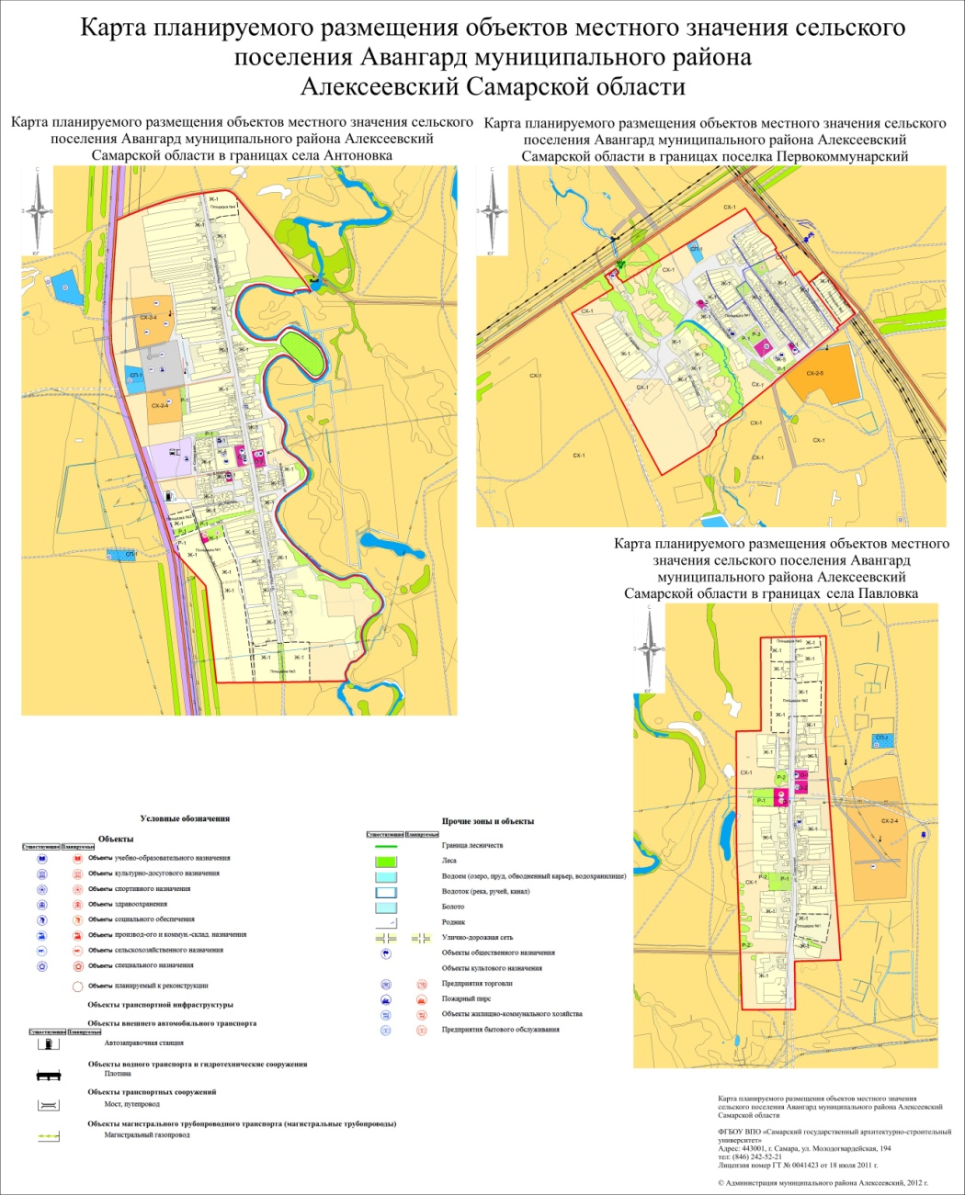
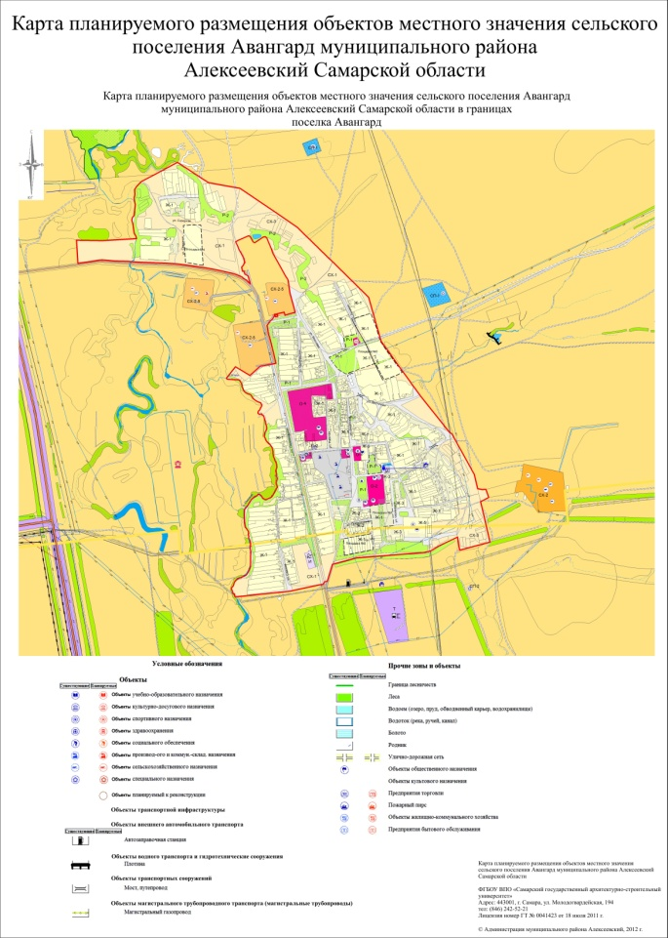
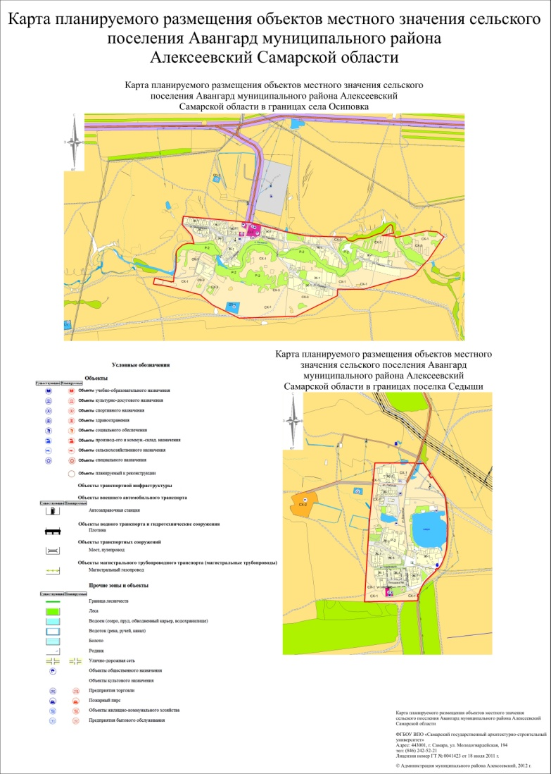

2.4 Характеристика сети дорог сельского поселения Авангард
Внешняя инженерно-транспортная инфраструктура представлена на территории сельского поселения Авангард автомобильным и трубопроводным транспортом. Основная часть дорог имеет твердое покрытие.
Автомобильные дороги являются важнейшей составной частью транспортной инфраструктуры сельского поселения Авангард. Они связывают территорию сельского поселения с соседними территориями, населенные пункты поселения с районным центром, обеспечивают жизнедеятельность всех населенных пунктов поселения, во многом определяют возможности развития поселения, по ним осуществляются автомобильные перевозки грузов и пассажиров. От уровня развития сети автомобильных дорог во многом зависит решение задач достижения устойчивого экономического роста сельского поселения, повышения конкурентоспособности местных производителей и улучшения качества жизни населения.
К автомобильным дорогам общего пользования местного значения относятся муниципальные дороги, улично-дорожная сеть и объекты дорожной инфраструктуры, расположенные в границах сельского поселения, находящиеся в муниципальной собственности сельского поселения.
Развитие экономики поселения во многом определяется эффективностью функционирования автомобильного транспорта, которая зависит от уровня развития и состояния автомобильных дорог общего пользования местного значения.
Недостаточный уровень развития дорожной сети приводит к значительным потерям экономики и населения поселения, является одним из наиболее существенных ограничений темпов роста социально-экономического развития с.п. Авангард, поэтому совершенствование сети автомобильных дорог общего пользования местного значения важно для поселения. Это в будущем позволит обеспечить приток трудовых ресурсов, развитие производства, а это в свою очередь приведет к экономическому росту поселения.
Автомобильные дороги подвержены влиянию природной окружающей среды, хозяйственной деятельности человека и постоянному воздействию транспортных средств, в результате чего меняется технико-эксплуатационное состояние дорог. Состояние сети дорог определяется своевременностью, полнотой и качеством выполнения работ по содержанию, ремонту и капитальному ремонту и зависит напрямую от объемов финансирования и стратегии распределения финансовых ресурсов в условиях их ограниченных объемов.
В условиях, когда объем инвестиций в дорожный комплекс является явно недостаточным, а рост уровня автомобилизации значительно опережает темпы роста развития дорожной сети, на первый план выходят работы по содержанию и эксплуатации дорог. При выполнении текущего ремонта используются современные технологии с использование специализированных звеньев машин и механизмов, позволяющих сократить ручной труд и обеспечить высокое качество выполняемых работ. При этом текущий ремонт в отличие от капитального, не решает задач, связанных с повышением качества дорожного покрытия - характеристик ровности, шероховатости, прочности и т.д. Недофинансирование дорожной отрасли, в условиях постоянного роста интенсивности движения, изменения состава движения в сторону увеличения грузоподъемности транспортных средств, приводит к несоблюдению межремонтных сроков, накоплению количества участков, нуждающихся в ремонте. Учитывая вышеизложенное, в условиях ограниченных финансовых средств стоит задача их оптимального использования с целью максимально возможного снижения количества проблемных участков автомобильных дорог и сооружений на них.
Классификация улично-дорожной сети приведена в таблицах 2.4.1

Таблица 2.4.1 – Характеристика улично-дорожной сети с.п. Авангард

№ п/п | Наименование автомобильной дороги общего пользования | Идентификационный номер | Общая протяженность, км | В том числе
 |  |  |  | Асфальтобетонные, км | грунтощебеночные | грунтовые
Автомобильные дороги с.Авангард
1 | Автомобильная дорога по ул.Придорожная | 36-202-804-ОП-МП-36Н-1 | 0,900 | 0,900
2 | Автомобильная дорога по ул.Советская | 36-202-804-ОП-МП-36Н-2 | 0,950 |  | 0,950
3 | Автомобильная дорога по ул.Рабочая | 36-202-804-ОП-МП-36Н-8 | 0,790 | 0,400 | 0,190 | 0,200
4 | Автомобильная дорога по ул.Черемушки | 36-202-804-ОП-МП-36Н-9 | 0,920 | 0,300 | 0,500 | 0,120
5 | Автомобильная дорога по ул.Садовая | 36-202-804-ОП-МН-36Н-10 | 1,300 |  | 1,000 | 0,300
6 | Автомобильная дорога по ул.Северная | 36-202-804-ОП-МП-36Н-11 | 0,200 |  |  | 0,200
7 | Автомобильная дорога по ул.Октябрьская | 36-202-804-ОП-МП-36Н-12 | 0,700 |  | 0,600 | 0,100
8 | Автомобильная дорога по ул.Мостовая | 36-202-804-ОП-МН-36Н-13 | 0,500 |  | 0,500
9 | Автомобильная дорога по ул.Луговая | 36-202-804-ОП-МП-36Н-14 | 1,000 |  | 0,550 | 0,450
10 | Автомобильная дорога по ул.Восточная | 36-202-804-ОП-МП-36Н-15 | 1,500 |  |  | 1,500
11 | Автомобильная дорога по ул.Винокурова В.В. | 36-202-804-ОП-МП-36Н-33 | 1,100 | 0,600 | 0,500
12 | Автомобильная дорога по ул.проезд Нефтянников | 36-202-804-ОП-МП-36Н-34 | 8,000 | 0,500 | 7,000 | 0,500
Итого по с.Авангард |  |  | 17,860 | 2,700 | 11,790 | 3,370

Автомобильные дороги п.Первокоммунарский
13 | Автомобильная дорога по ул.Молодежная | 36-202-804-ОП-МП-36Н-6 | 1,900 | 1,500 |  | 0,400
14 | Автомобильная дорога по ул.Школьная | 36-202-804-ОП-МП-36Н-7 | 0,600 |  | 0,600
15 | Автомобильная дорога по ул.Первокоммунарская | 36-202-804-ОП-МП-36Н-28 | 1,900 |  | 1,800 | 0,100
16 | Автомобильная дорога по ул.Строительная | 36-202-804-ОП-МП-36Н-29 | 1,000 |  | 1,000
17 | Автомобильная дорога по ул.Заречная | 36-202-804-ОП-МП-36Н-30 | 5,500 |  |  | 5,500
18 | Автомобильная дорога по ул.Садовая | 36-202-804-ОП-МП-36Н-31 | 0,800 | 0,200 |  | 0,600
Итого по п.Первокоммунарский |  |  | 11,700 | 1,700 | 3,400 | 6,600

Автомобильные дороги п.Седыши
19 | Автомобильная дорога по ул.Рабочая | 36-202-804-ОП-МП-36Н-3 | 1,500 | 1,500
20 | Автомобильная дорога по ул.Дорожная | 36-202-804-ОП-МП-36Н-24 | 0,500 |  | 0,500
21 | Автомобильная дорога по ул.Луговая | 36-202-804-ОП-МП-36Н-25 | 1,000 |  | 0,300 | 0,700
22 | Автомобильная дорога по ул.Школьная | 36-202-804-ОП-МП-36Н-26 | 0,100 |  | 0,100
23 | Автомобильная дорога по ул.Черемушки | 36-202-804-ОП-МП-36Н-27 | 0,200 |  |  | 0,200
24 | Автомобильная дорога по ул.Совхозная | 36-202-804-ОП-МП-36Н-35 | 2,000 | 2,000
Итого по п.Седыши |  |  | 5,300 | 3,500 | 0,900 | 0,900

Автомобильные дороги с.Осиповка
25 | Автомобильная дорога по ул.Кирова | 36-202-804-ОП-МП-36Н-23 | 0,700 |  | 0,700
26 | Автомобильная дорога по ул.Молодежная | 36-202-804-ОП-МП-36Н-4 | 1,000 | 1,000
27 | Автомобильная дорога по ул.М.Горького | 36-202-804-ОП-МП-36Н-21 | 1,500 |  | 1,500
28 | Автомобильная дорога по ул.Садовая | 36-202-804-ОП-МП-36Н-22 | 2,800 |  | 2,500 | 0,300
Итого по с.Осиповка |  |  | 6,000 | 1,000 | 4,700 | 0,300

Автомобильные дороги с.Павловка
29 | Автомобильная дорога по ул.Советская | 36-202-804-ОП-МП-36Н-32 | 1,000 | 1,000
30 | Автомобильная дорога по ул.Стапная | 36-202-804-ОП-МП-36Н-38 | 1,150 | 1,150
Итого по с.Павловка |  |  | 2,150 | 2,150

Автомобильные дороги с.Антоновка
31 | Автомобильная дорога по ул.Первомайская | 36-202-804-ОП-МП-36Н-5 | 3,270 | 2,300 |  | 0,970
32 | Автомобильная дорога по ул.Нефтяников | 36-202-804-ОП-МП-36Н-16 | 0,200 |  | 0,100 | 0,100
33 | Автомобильная дорога по ул.Солнечная | 36-202-804-Оп-МП-36Н-17 | 0,370 |  | 0,250 | 0,120
34 | Автомобильная дорога по ул.Лесная | 36-202-804-ОП-МП-36Н-18 | 0,450 |  | 0,300 | 0,150
35 | Автомобильная дорога по ул.Полевая | 36-202-804-ОП-МП-36Н-19 | 0,300 |  | 0,300
36 | Автомобильная дорога по ул.Кооперативная | 36-202-804-ОП-МП-36Н-20 | 0,500 |  | 0,500
37 | Автомобильная дорога- Гуськов переулок | 36-202-804-ОП-МП-36Н-36 | 1,000 | 1,000
38 | Автомобильная дорога- проезд Колхозников | 36-202-804-ОП-МП-36Н-37 | 1,150 |  |  | 1,150
Итого по с.Антоновка |  |  | 7,240 | 3,300 | 1,450 | 2,490

ИТОГО ПО ПОСЕЛЕНИЮ: | 50,250 | 14,350 | 22,240 | 13,660

3. ПРОГНОЗ ТРАНСПОРТНОГО СПРОСА, ИЗМЕНЕНИЯ ОБЪЕМОВ И ХАРАКТЕРА ПЕРЕДВИЖЕНИЯ НАСЕЛЕНИЯ И ПЕРЕВОЗОК ГРУЗОВ НА ТЕРРИТОРИИ СЕЛЬСКОГО ПОСЕЛЕНИЯ АВАНГАРД

3.1 Прогноз социально-экономического и градостроительного развития сельского поселения Авангард
В результате изучения демографических явлений, происходящих в с.п. Авангард, построен сценарий возможного развития демографической ситуации.
Развитие транспортной инфраструктуры с.п. Авангард определено Генеральным планом, который, исходя из совокупности социальных, экономических, экологических и иных факторов, комплексно решает задачи обеспечения устойчивого развития округа, развития его инженерной, транспортной и социальной инфраструктур, и действующими государственными и муниципальными программами.
Проектные решения разработаны с учетом перспективы развития на расчетный срок до 2033 года включительно.
Планировочная структура с.п.Авангард предусматривает:
- компактное размещение и взаимосвязь территориальных зон с учетом их допустимой совместимости;
- зонирование и структурное членение территории в увязке с системой общественных центров, транспортной и инженерной инфраструктурой;
- эффективное использование территорий в зависимости от ее градостроительной ценности, допустимой плотности застройки, размеров земельных участков;
- комплексный учет архитектурно-градостроительных традиций, природно-климатических, историко-культурных, этнографических и других местных особенностей;
- эффективное функционирование и развитие систем жизнеобеспечения, экономию топливно-энергетических и водных ресурсов;
- условия для беспрепятственного доступа к объектам социальной, транспортной и инженерной инфраструктуры в соответствии с требованиями нормативных документов;
- охрану окружающей среды, памятников истории и культуры;
- охрану недр и рациональное использование природных ресурсов.
Стратегической целью государственной жилищной политики на территории Самарской области, в том числе на территории с.п. Авангард, является формирование рынка доступного жилья, обеспечение комфортных условий проживания граждан, создание эффективного жилищного сектора.
Земельные участки с.п.Авангард в составе жилой зоны предназначены для застройки жилыми зданиями, а также объектами культурно-бытового и иного назначения.
Жилые зоны могут предназначаться для индивидуальной жилой застройки, малоэтажной смешанной жилой застройки, среднеэтажной смешанной жилой застройки, а также иных видов застройки согласно градостроительным регламентам.
В целях создания благоприятных условий для развития жилищного строительства органам местного самоуправления необходимо осуществлять:
  - подготовку земельных участков для жилищного строительства, в том числе подготовку инженерной и транспортной инфраструктур на планируемых площадках для жилищного строительства;
  - освоение земель сельскохозяйственного назначения, прилегающих к населенным пунктам и расположенных вблизи от мест подключения к инженерным коммуникациям, в целях развития малоэтажной застройки;
  - содействие в реализации мероприятий национального проекта «Доступное и комфортное жилье – гражданам России»;
  - увеличение объемов строительства жилья и коммунальной инфраструктуры;
  - приведение существующего жилищного фонда и коммунальной инфраструктуры в соответствие со стандартами качества;
  - обеспечение доступности жилья и коммунальных услуг в соответствии с платежеспособным спросом населения;
  - развитие финансово-кредитных институтов рынка жилья.
Генеральным планом предусматривается строительство нового жилья на свободных территориях и на землях огородных участков. Развитие жилой зоны предусматривает строительство индивидуальной жилой застройки. Площадки под развитие жилищного строительства предоставлены в таблице 3.1.1
Таблица 3.1.1 Площадки под развитие жилищного строительства на территории сельского поселения Авангард
№ п/п | Наименование населенного пункта (сельского поселения) | Площадь, га | Примечание
1 | поселок Авангард | 10,1
2 | село Антоновка | 12,8
3 | село Павловка | 6,2
4 | Село Осиповка | 1,5
5 | поселок Седыши | 1,1
6 | Поселок Первокоммунарский | 2,2
 | Итого: | 33,9

Резервные площадки под новую жилую застройку расположены:
Поселок Авангард
На новых территориях:
1). Площадка №1 (площадью 1,5 га), расположенная по ул. Черемушки.
2). Площадка №2 (площадью 1,5 га), расположенная на юге населенного пункта.
3). Площадка №3 (площадью 4,6 га), расположенная в восточной части населенного пункта по ул. № 1 и ул. Луговая.
4). Площадка №4 (площадью 2,5 га), расположенная в восточной части населенного пункта.
село Антоновка
1). Площадка №1 (площадью 5,9 га), расположенная на юго-западе части населенного пункта.
2). Площадка №2 (площадью 0,8 га), расположенная в западной части населенного пункта по ул. № 2.
3). Площадка №3 (площадью 4,4 га), расположенная в южной части населенного пункта по ул. Первомайская.
4). Площадка №4 (площадью 4,4 га), расположенная в северной части населенного пункта.
Село Павловка
1). Площадка №1 (площадью 0,5 га), расположенная в южной части населенного пункта по ул. Советской.
2). Площадка №2 (площадью 4,0 га), расположенная в северной части населенного пункта по ул. Советской..
3). Площадка №3 (площадью 1,74,0 га), расположенная в северной части на границе населенного пункта.
Село Осиповка
1). Площадка №1 (площадью 1,5 га), расположенная в восточной части населенного пункта по ул. Горького.
Поселок Седыши
1). Площадка №1 (площадью 1,1 га), расположенная в южной части населенного пункта.
Поселок Первокоммунарский
1). Площадка №1(площадью 0,9 га), расположенная по ул. Школьной в центре населенного пункта.
2). Площадка №2(площадью 1,3 га), расположенная в восточной части населенного пункта.

3.2 Прогноз развития транспортной инфраструктуры по видам транспорта
В период реализации Программы транспортная инфраструктура по видам транспорта не перетерпит существенных изменений. Основным видом транспорта остается автомобильный. Транспортная связь с районным, областным и населенными пунктами будет осуществляться общественным транспортом (автобусное сообщение), внутри населенных пунктов личным транспортом и пешеходное сообщение. Для целей обслуживания действующих на территории сельского поселения предприятий сохраняется использование грузового транспорта.

3.3 Прогноз развития дорожной сети поселения
Основными направлениями развития дорожной сети поселения в период реализации Программы будет являться сохранение протяженности, соответствующей нормативным требованиям, автомобильных дорог общего пользования за счет ремонта и капитального ремонта автомобильных дорог, поддержание автомобильных дорог на уровне соответствующем категории дороги, путем нормативного содержания дорог, повышения качества и безопасности дорожной сети.
Для обеспечения комфортного проживания жителей необходимо провести работы по обустройству (реконструкции и капитальному ремонту) существующих дорог населенных пунктов сельского поселения. Перечень населенных пунктов предоставлен в таблице 3.4.2.
Согласно положения о территориальном планировании с.п. Авангард (в редакции 2019 года) предусматривается развитие улично-дорожной сети с.п. Авангард (строительство улиц и автомобильных дорог местного значения в проектируемой застройке – на новых территориях) – 1,11 км новых дорог, в том числе:
- п. Авангард – 0,61 км;
- с. Антоновка – 0,3 км;
- п. Первокоммунарский – 0,2 км;
Перечень по строительству автомобильных дорог на новых территориях предоставлен в таблице 3.3.1

Таблица 3.3.1 Перечень по строительству автомобильных дорог на новых территориях

№  п/п | Назначение и  наименование объекта | Местоположение  объекта | Вид работ, который  планируется в целях  размещения объекта | Срок,  до которого планируется размещение объекта, г. | Основные характеристики объект |  | Характеристики зон с особыми условиями использования территорий (ЗСО)
 |  |  |  |  | Протяженность, км | Иные характеристики
1 | Улицы и автомобильные дороги местного значения | п. Авангард | строительство | 2033 |  |  | Установление зон с особыми условиями использования территорий в связи с размещением объекта не требуется
 |  | Площадка № 2 ,ул. №2 |  |  | 0,21 | основная улица
 |  | Площадка № 3 ,ул. №1 |  |  | 0,4 | основная улица
2 |  | Село Антоновка, площадка № 4 | строительство | 2033 | 0,3 | основная улица
3 |  | п. Первокоммунарский, площадка № 2 | строительство | 2033 | 0,2 | основная улица
Согласно «Региональным нормам градостроительного проектирования Самарской области» (п. 11.7): «Планировочные средства обустройства улиц и дорог включают выделение специализированных и обособленных полос движения транспорта, разделительных и краевых полос безопасности, устройство направляющих островков и островков безопасности, размещение и планировочную организацию остановочных пунктов, уличных стоянок, въездов или выездов, транспортных пересечений, въездов и выездов в гаражи и стоянки, в зоны пешеходного и «успокоенного» движения транспорта и др.
К техническим средствам относятся дорожные знаки и указатели, ограждения проезжих частей, тротуаров и велодорожек, освещение улиц и дорог, шумозащитные устройства и озеленение, выполняемые в соответствии действующими нормативными документами, с данными СНиП 2.07.01-89*, СНиП23-05-95*, СНиП 23-03-2003, а также ГОСТ 51256-99».

3.4 Прогноз показателей безопасности дорожного движения
В сельском поселении Авангард в перспективе предполагается рост количества автотранспорта, а вследствие этого увеличение интенсивности движения.
В перспективе возможно ухудшение ситуации из-за следующих причин:
- постоянно возрастающая мобильность населения;
- массовое пренебрежение требованиями безопасности дорожного движения со стороны участников движения;
- неудовлетворительное состояние автомобильных дорог;
- недостаточный технический уровень дорожного хозяйства;
- несовершенство технических средств организации дорожного движения.
Чтобы не допустить негативного развития ситуации, необходимо:
- создание современной системы контроля выполнения мероприятий по обеспечению безопасности дорожного движения;
- развитие систем видеофиксации нарушений правил дорожного движения;
- развитие целевой системы воспитания и обучения детей безопасному поведению на улицах и дорогах;
- проведение разъяснительной и предупредительно-профилактической работы среди населения по вопросам обеспечения безопасности дорожного движения с использованием СМИ.
Технические средства организации дорожного движения (дорожные знаки, разметки, ограждения), соответствующие требованиям нормативных правовых актов, действующих в области обеспечения безопасности дорожного движения, на территории с.п. Авангард соответствуют.

3.5 Прогноз негативного воздействия транспортной инфраструктуры на окружающую среду и здоровье человека
В период действия Программы предполагается изменения центров транспортного тяготения, структуры, маршрутов и объемов грузовых и пассажирских перевозок. Причиной увеличения негативного воздействия на окружающую среду и здоровье населения станет рост автомобилизации населения в совокупности с ростом его численности, в связи с чем усилится загрязнение атмосферы выбросами в воздух дыма и газообразных загрязняющих веществ, и увеличением воздействия шума на здоровье человека.
Уровень неблагоприятного воздействия автодорог определяется в основном концентрациями загрязняющих веществ, создаваемыми в приземном слое атмосферы, и дальностью распространения атмосферного загрязнения.
Расчёт зоны атмосферного загрязнения от автодорог необходимо проводить по специально разработанным методикам с учётом интенсивности транспортного потока.
Еще одним фактором воздействия транспорта на окружающую среду является отсутствие моечных пунктов. Эту операцию зачастую выполняют на берегу реки, озера или пруда. Между тем автолюбители всё в больших объёмах пользуются синтетическими моющими средствами, которые представляют определённую опасность для водоёмов

4. ПРИНЦИПИАЛЬНЫЕ ВАРИАНТЫ РАЗВИТИЯ ТРАНСПОРТНОЙ ИНФРАСТРУКТУРЫ СЕЛЬСКОГО ПОСЕЛЕНИЯ АВАНГАРД С ПОСЛЕДУЮЩИМ ВЫБОРОМ ПРЕДЛАГАЕМОГО К РЕАЛИЗАЦИИ ВАРИАНТА
При рассмотрении принципиальных вариантов развития транспортной инфраструктуры сельского поселения Авангард учитывался прогноз численности населения, прогноз социально-экономического и градостроительного развития, деловая активность на территории поселения.
Транспортная система сельского поселения является элементом транспортной системы региона, поэтому решение всех задач, связанных с оптимизацией транспортной инфраструктуры на территории, не может быть решено только в рамках полномочий органов местного самоуправления муниципального образования. Данные в Программе предложения по развитию транспортной инфраструктуры предполагается реализовывать с участием бюджетов всех уровней. Задачами органов местного самоуправления станут организационные мероприятия по обеспечению взаимодействия органов государственной власти и местного самоуправления, подготовка инициативных предложений для органов местного самоуправления Алексеевского района и органов государственной власти Самарской области по развитию транспортной инфраструктуры.
Автомобильные дороги подвержены влиянию природной окружающей среды, хозяйственной деятельности человека и постоянному воздействию транспортных средств, в результате чего меняется технико-эксплуатационное состояние дорог. Состояние сети дорог определяется своевременностью, полнотой и качеством выполнения работ по содержанию, ремонту и капитальному ремонту, и зависит напрямую от объемов финансирования. При этом текущий ремонт в отличие от капитального, не решает задач, связанных с повышением качества дорожного покрытия - характеристик ровности, шероховатости, прочности и т.д.
В условиях, когда объем инвестиций в дорожный комплекс является явно недостаточным, а рост уровня автомобилизации значительно опережает темпы роста развития дорожной инфраструктуры, на первый план выходят работы по содержанию и эксплуатации дорог. Поэтому в Программе выбирается вариант качественного содержания и капитального ремонта дорог.

5 МЕРОПРИЯТИЯ ПРОГРАММЫ
Достижение целей и решение задач Программы обеспечивается путем реализации мероприятий, которые разрабатываются исходя из целевых индикаторов, представляющих собой доступные наблюдению и измерению характеристики состояния и развития системы транспортной инфраструктуры поселения. Разработанные программные мероприятия систематизированы по степени их актуальности. Список мероприятий на конкретном объекте детализируется после разработки проектно-сметной документации. Стоимость мероприятий определена ориентировочно, основываясь на стоимости уже проведенных аналогичных мероприятий. Источниками финансирования мероприятий Программы являются средства бюджета сельского поселения.
Механизм реализации Программы включает в себя:
- систему мероприятий, проводящихся по обследованию, содержанию, ремонту, паспортизации автомобильных дорог общего пользования местного значения в сельском поселении;
- мероприятия по обеспечению безопасности дорожного движения (приобретение дорожных знаков);
- мероприятия по организации транспортного обслуживания населения.
Перечень мероприятий Программы по ремонту дорог формируется администрацией с.п. Авангард по итогам обследования состояния дорожного покрытия не реже одного раза в год, в начале осеннего или в конце весеннего периодов и с учетом решения первостепенных проблемных ситуаций, в том числе от поступивших обращений (жалоб) граждан. Перечень и виды работ по содержанию и текущему ремонту автомобильных дорог и искусственных сооружений на них определяются муниципальным контрактом (договором) в соответствии с классификацией, устанавливаемой федеральным органом исполнительной власти, осуществляющим функции по выработке государственной политики и нормативно-правовому регулированию в сфере дорожного хозяйства, а также в случае капитального ремонта, реконструкции и строительства проектно-сметной документацией, разработанной на конкретный участок автомобильной дороги.

5.1 Мероприятия по развитию транспортной инфраструктуры по видам транспорта
В период реализации Программы внесение изменений в структуру транспортной инфраструктуры по видам транспорта не планируется.

5.2 Мероприятия по развитию транспорта общего пользования, созданию транспортно-пересадочных узлов
С учетом сложившейся экономической ситуации, мероприятия по развитию транспорта общего пользования, созданию транспортно-пересадочных узлов в период реализации Программы не предусматриваются.

5.3 Мероприятия по развитию инфраструктуры для легкового автомобильного транспорта, включая развитие единого парковочного пространства
Хранение автотранспорта на территории сельского поселения осуществляется, в основном, на придомовых участках жителей сельского поселения.
В дальнейшем необходимо предусматривать организацию мест стоянок автомобилей возле зданий общественного назначения с учётом прогнозируемого увеличения уровня автомобилизации населения.
Предполагается, что ведомственные и грузовые автомобили будут находиться на хранении в коммунально-складской и промышленной зоне сельского поселения. Постоянное и временное хранение легковых автомобилей населения предусматривается на парковках придомовых участков жителей сельского поселения.

5.4 Мероприятия по развитию пешеходного и велосипедного передвижения
Пешеходное и велосипедное движение как средство передвижения обладает многими преимуществами с точки зрения здоровья человека и охраны окружающей среды. Благодаря переходу от вождения транспортных средств к пешеходному или велосипедному движению можно снизить уровень аварийности, сократить затраты на дорожные и парковочные сооружения, а также снизить степень воздействия на окружающую среду и укрепить здоровье населения.
С учетом сложившейся экономической ситуацией, мероприятия по развитию велосипедного передвижения, в период реализации Программы не предусматриваются. Мероприятия по развитию велосипедного передвижения возможны к реализации как дополнительные только при получении дополнительных доходов местного бюджета или появления возможности финансирования из иных источников.

5.5 Мероприятия по развитию инфраструктуры для грузового транспорта, транспортных средств коммунальных и дорожных служб
Корректировка расположения мусорных площадок в с.п. Авангард с обустройством заездов для коммунального транспорта, чтобы не создавать помех на дороге и не создавать аварийных ситуаций (весь период).
Мероприятия по развитию инфраструктуры для транспортных средств коммунальных и дорожных служб в период реализации Программы не предусматриваются.

5.6 Мероприятия по развитию сети дорог поселения
В целях повышения качественного уровня дорожной сети сельского поселения, снижения уровня аварийности, связанной с состоянием дорожного покрытия и доступности к центрам тяготения и территориям перспективной застройки предлагается в период действия Программы реализовать комплекс мероприятий по развитию дорог поселения. Перечень программных мероприятий рассчитан согласно укрупненных нормативов цены строительства НЦС 81-02-08-2020 сборник №8 «Автомобильные дороги» утвержденные Приказом Министерством строительства и жилищно-коммунального хозяйства № 919 от 30.12.2019 г.
Таблица 5.6.1 – Перечень программных мероприятий по развитию сети дорог на территории сельского поселения Авангард на 2021 – 2033 годы
№ п/п | Наименование программы | Протяженность, км | Сроки реализации | Объем финансирования, тыс. руб. | Ответственный за реализацию мероприятия
СТРОИТЕЛЬСТВО:
 | Поселок Авангард площадка № 2, ул. № 2, площадка № 3, ул. 1 | 0,61 | 2033 г. | - | Администрация сельского поселения
2 | село Антоновка площадка № 4 | 0,3 | 2033 г. | - | Администрация сельского поселения
3 | П. Первокоммунарский площадка № 2 | 0,2 | 2033 г. | - | Администрация сельского поселения
 | Итого на строительство автодорог: | 1,11 |  | -

5.7 Мероприятия по организации дорожного движения, в том числе мероприятия по повышению безопасности дорожного движения

Для достижения цели по повышению безопасности в области автомобильных дорог необходимо решить задачи, связанные с повышением надежности и безопасности движения на автомобильных дорогах местного значения, а также обеспечением устойчивого функционирования дорожной сети.

5.8 Мероприятия по снижению негативного воздействия транспорта на окружающую среду и здоровье населения
Мероприятия по снижению негативного воздействия транспорта на окружающую среду.
Одним из путей экономии жидкого нефтяного топлива и снижения уровня загрязнения окружающей среды является замена (полная или частичная) бензинов и дизельных топлив другими энергоносителями, не нефтяного происхождения.
Среди альтернативных типов топлив в настоящее время привлекает внимание целый ряд продуктов различного происхождения: сжатый природный газ, сжиженные газы нефтяного происхождения и сжиженные природные газы, различные синтетические спирты, газовые конденсаты, водород, топлива растительного происхождения и т.д.
Известные способы защиты компонентов экосистем от вредного воздействия дорожно-транспортного комплекса сводятся к 4 направлениям:
1. Организационно-правовые мероприятия включают формирование нового эколого-правового мировоззрения, эффективную реализацию государственной экологической политики, создание современного экологического законодательства и нормативно-правовой базы экологической безопасности, а меры государственный, административный и общественный контроль функций по охране природы. Они направлены на разработку и исполнение механизмов экологической политики, природоохранного законодательства на транспорте, экологических стандартов, норм, нормативов и требований к транспортной технике, топливно-смазочным материалам, оборудованию, состоянию транспортных коммуникаций и др.
2. Архитектурно-планировочные мероприятия обеспечивают совершенствование планирования всех функциональных зон поселения (промышленной, селитебной – предназначенной для жилья, транспортной, санитарно-защитной, зоны отдыха и др.) с учетом инфраструктуры транспорта и дорожного движения, разработку решений по рациональному землепользованию и застройке территорий, сохранению природных ландшафтов, озеленению и благоустройству.
3. Конструкторско-технические и экотехнологические мероприятия позволяют внедрить современные инженерные, санитарно-технические и технологические средства защиты окружающей среды от вредных воздействий на предприятиях и объектах транспорта, технические новшества в конструкции, как автотранспортных средств, так и объектов дорожного комплекса.
4. Эксплуатационные мероприятия осуществляются в процессе эксплуатации транспортных средств и направлены на поддержание их состояния на уровне заданных экологических нормативов за счет технического контроля и высококачественного обслуживания.
Перечисленные группы мероприятий реализуются независимо друг от друга и позволяют достичь определенных результатов. Максимальный эффект достигается при их комплексном применении.

8 ОЦЕНКА ЭФФЕКТИВНОСТИ МЕРОПРИЯТИЙ ПО ПРОЕКТИРОВАНИЮ, СТРОИТЕЛЬСТВУ, РЕКОНСТРУКЦИИ ОБЪЕКТОВ ТРАНСПОРТНОЙ ИНФРАСТРУКТУРЫ ПРЕДЛАГАЕМОГО К РЕАЛИЗАЦИИ ВАРИАНТА РАЗВИТИЯ ТРАНСПОРТНОЙ ИНФРАСТРУКТУРЫ
Комплексная оценка эффективности реализации мероприятий Программы осуществляется ежегодно в течение всего срока ее реализации и включает в себя оценку степени выполнения мероприятий Программы, и оценку эффективности реализации программы. Критериями оценки эффективности реализации Программы являются степень достижения целевых индикаторов и показателей, установленных Программой, а также степень достижения показателей эффективности.
8.1. Оценка эффективности реализации программы осуществляется ежегодно по итогам ее исполнения за отчетный финансовый год и в целом после завершения ее реализации координатором совместно с ответственным исполнителем и соисполнителями.
8.2. Оценка эффективности программы осуществляется с использованием следующих критериев: полнота и эффективность использования средств бюджета на реализацию Программы; степень достижения планируемых значений показателей Программы.
8.3. Расчет итоговой оценки эффективности Программы за отчетный финансовый год осуществляется в три этапа, раздельно по каждому из критериев оценки эффективности программы:
1-й этап - расчет P1 - оценки эффективности Программы по критерию «полнота и эффективность использования средств бюджета на реализацию Программы»;
2-й этап - расчет P2 - оценки эффективности муниципальной Программы по критерию «степень достижения планируемых значений показателей Программы»;
3-й этап - расчет Pитог - итоговой оценки эффективности Программы.
8.4. Итоговая оценка эффективности Программы (Pитог) не является абсолютным и однозначным показателем эффективности Программы. Каждый критерий подлежит самостоятельному анализу причин его выполнения (или невыполнения) при оценке эффективности реализации Программы.
8.5. Расчет P1 - оценки эффективности Программы по критерию «полнота и эффективность использования средств бюджета на реализацию Программы» осуществляется по следующей формуле:
P1 = (Vфакт + u) / Vпл * 100%, (1) где:
Vфакт - фактический объем бюджетных средств, направленных на реализацию Программы за отчетный год;
Vпл - плановый объем бюджетных средств на реализацию Программы в отчетном году;
u - сумма «положительной экономии».
К «положительной экономии» относится: экономия средств бюджетов в результате осуществления закупок товаров, работ, услуг для муниципальных нужд
8.6. Интерпретация оценки эффективности Программы по критерию «полнота и эффективность использования средств бюджетов на реализацию Программы» осуществляется по следующим критериям: Программа выполнена в полном объеме, если P1 = 100%; Программа в целом выполнена, если 80% < P1 < 100%; Программа не выполнена, если P1 < 80%.
8.7. Расчет P2 - оценки эффективности Программы по критерию «степень достижения планируемых значений показателей Программы» осуществляется по формуле:
P2 = SUM Ki / N, i = 1 (2), где:
Ki - исполнение i планируемого значения показателя Программы за отчетный год в процентах;
N - число планируемых значений показателей Программы.
Исполнение по каждому показателю Программы за отчетный год осуществляется по формуле:
Ki = Пi факт / Пi пл * 100%, (3) где:
Пi факт - фактическое значение i показателя за отчетный год;
Пi пл - плановое значение i показателя на отчетный год.
В случае если фактическое значение показателя превышает плановое более чем в 2 раза, то расчет исполнения по каждому показателю Программы за отчетный год осуществляется по формуле:
Ki = 100%. (4)
В случае если планом установлено значение показателя равное нулю, то при превышении фактического значения показателя плана расчет исполнения по каждому показателю осуществляется по формуле:
Ki = 0%. (5)
8.8. Интерпретация оценки эффективности программы по критерию «степень достижения планируемых значений показателей Программы» осуществляется по следующим критериям: Программа перевыполнена, если P2 > 100%; Программа выполнена в полном объеме, если 90% < P2 < 100%; Программа в целом выполнена, если 75% < P2 < 95% программа не выполнена, если P2 < 75%.
8.9. Итоговая оценка эффективности Программы осуществляется по формуле:
Pитог = (P1 + P2) / 2, (6) где:
Pитог - итоговая оценка эффективности Программы за отчетный год.
8.10. Интерпретация итоговой оценки эффективности Программы осуществляется по следующим критериям:
P итог > 100% высокоэффективная; 90% < P итог < 100% эффективная; 75% < P итог < 90% умеренно эффективная; P итог < 75% неэффективная.

